Приложение 1

к извещению об осуществлении закупки

**Описание объекта закупки**

1. Предмет муниципального контракта: поставка устройства офисного для уничтожения документов.

2. Перечень товаров и объем поставки:

|  |  |  |  |  |  |
| --- | --- | --- | --- | --- | --- |
| № п/п | Код КТРУ или ОКПД2 | Наименование объекта закупки | Требования к значениям показателей, позволяющих определить соответствие закупаемых товаров установленным Заказчиком требованиям | Ед.  изм. | Кол-во |
| 1 | 28.23.23.000 | Уничтожитель бумаги | Количество единовременно уничтожаемых листов бума - <10  Объем контейнера для уничтоженных материалов, л - ≥ 30 и ≤ 35  Скорость уничтожения материала, м/с - ≥ 0,05 и ≤ 0,1  Тип машины – С выдачей отходов в виде кусочков  Ширина уничтожаемого материала, мм - <250  Высота, мм - ≥ 400 и ≤ 600  Длина, мм - ≥ 500 и ≤ 600  Длина уничтоженного материала, мм - ≥ 35 и ≤ 40  Конструктивные особенности – Уничтожение бумаги со скобами  Тип управления – Автоматический  Уровень шума, децибел - ≥ 60 и ≤ 65  Ширина, мм - ≥ 300 и ≤ 400  Ширина уничтоженного материала, мм - ≥ 4 и ≤ 6 | штука | 1 |

Поставляемые товары включены в поз. 349 приложения 2 к постановлению Правительства Российской Федерации от 23.12.2024 № 1875 «О мерах по предоставлению национального режима при осуществлении закупок товаров, работ, услуг для обеспечения государственных и муниципальных нужд, закупок товаров, работ, услуг отдельными видами юридических лиц».

Поставляемые товары отсутствуют в реестре российской промышленной продукции, о чём в Министерство промышленности и торговли РФ направлено уведомление от 04.09.2025 № 1875/2/2025-09-04/59285.

3. Требования к товару:

Товар должен быть новым (не бывшим в употреблении, не прошедшим ремонт, в т.ч. восстановление, замену составных частей, восстановление потребительских свойств), в упаковке фирмы-производителя. На изделии и упаковке должны быть указаны официальные знаки соответствия фирмы-производителя. Обязательно предоставляется правильно заполненный гарантийный талон, в котором правильно и чётко указаны: модель, серийный номер изделия, дата продажи, чёткие печати фирмы-продавца, подписи покупателя. Серийный номер и модель изделия должны соответствовать указанным в гарантийном талоне.

Товар должен соответствовать документации производителя.

4. Гарантийные обязательства:

4.1. Срок, на который предоставляется гарантия: не менее 12 (двенадцати) месяцев с даты подписания Заказчиком документа о приёмке, предусмотренного муниципальным контрактом.

4.2. Требования к гарантии производителя товара: срок действия такой гарантии должен быть: не менее 12 (двенадцати) месяцев с даты подписания Заказчиком документа о приёмке, предусмотренного муниципальным контрактом.

4.3. Информация о требованиях к гарантийному обслуживанию товаров:

При выявлении недостатков товара в течение гарантийного срока Заказчик направляет Поставщику уведомление о выявленных недостатках и неисправностях. Поставщик в течение 7 рабочих дней с момента получения уведомления Заказчика за свой счёт производит замену товара на новый, либо направляет товар в ремонт. В случае, если срок ремонта превышает 10 дней, Поставщик на период ремонтных работ предоставляет Заказчику полноценную замену неисправного товара.

4.4. Объём предоставления гарантий качества товаров, работ услуг:

Гарантия качества товара распространяется и на все составляющие его части (комплектующие изделия), а гарантийный срок на комплектующее изделие считается равным гарантийному сроку на основное изделие и начинает течь одновременно с гарантийным сроком на основное изделие.

4.5. Порядок предоставления обеспечения, требования к обеспечению гарантийных обязательств:

Обеспечение гарантийных обязательств (в размере, оговорённом в Извещении об осуществлении аукциона в электронной форме) предоставляется Поставщиком до оформления документа о приёмке, предусмотренного муниципальным контрактом.

Поставщик может предоставить обеспечение гарантийных обязательств любым из двух способов:

1) внесение денежных средств на счёт Заказчика, на котором в соответствии с законодательством Российской Федерации учитываются операции со средствами, поступающими Заказчику;

2) предоставление независимой гарантии, соответствующей требованиям статьи 45 Закона о контрактной системе.

Заведующий по АХР. Е.В. Заикин

**Приложение к описанию объекта закупки и обоснованию начальной (максимальной) цены контракта, цены контракта с единственным поставщиком (подрядчиком, исполнителем)**

**Декларация**

**об отсутствии закупаемого товара в реестре российской промышленной продукции[1]**

Настоящим заказчик в соответствии с требованиями абзаца 3 подпункта а) пункта 7 постановления Правительства РФ от 23.12.2024 N 1875 "О мерах по предоставлению национального режима при осуществлении закупок товаров, работ, услуг для обеспечения государственных и муниципальных нужд, закупок товаров, работ, услуг отдельными видами юридических лиц" и в связи с тем, что согласно пункту 31 Правил формирования и ведения реестра российской промышленной продукции, состава сведений, включаемых в реестр, порядка включения таких сведений в реестр и исключения их из реестра, в том числе размещения таких сведений в государственной информационной системе промышленности, и порядка предоставления сведений, включенных в реестр, утв. постановлением Правительства РФ от 17.07.2015 г. № 719, в реестр российской промышленной продукции не включаются сведения о характеристиках продукции, включенной в данный реестр, подтверждает отсутствие закупаемого товара в реестре российской промышленной продукции в соответствии с прилагаемым уведомлением в Министерство промышленности и торговли РФ, направленным до размещения извещения об осуществлении закупки или направлении приглашения на участие в определении поставщика (подрядчика, исполнителя).

**Настоящая декларация об отсутствии закупаемого товара в реестре российской промышленной продукции является неотъемлемой частью описания объекта закупки и обоснованию начальной (максимальной) цены контракта, цены контракта с единственным поставщиком (подрядчиком, исполнителем)**

Приложение:

- уведомление в Минпромторг России об отсутствии закупаемого товара в реестре российской промышленной продукции

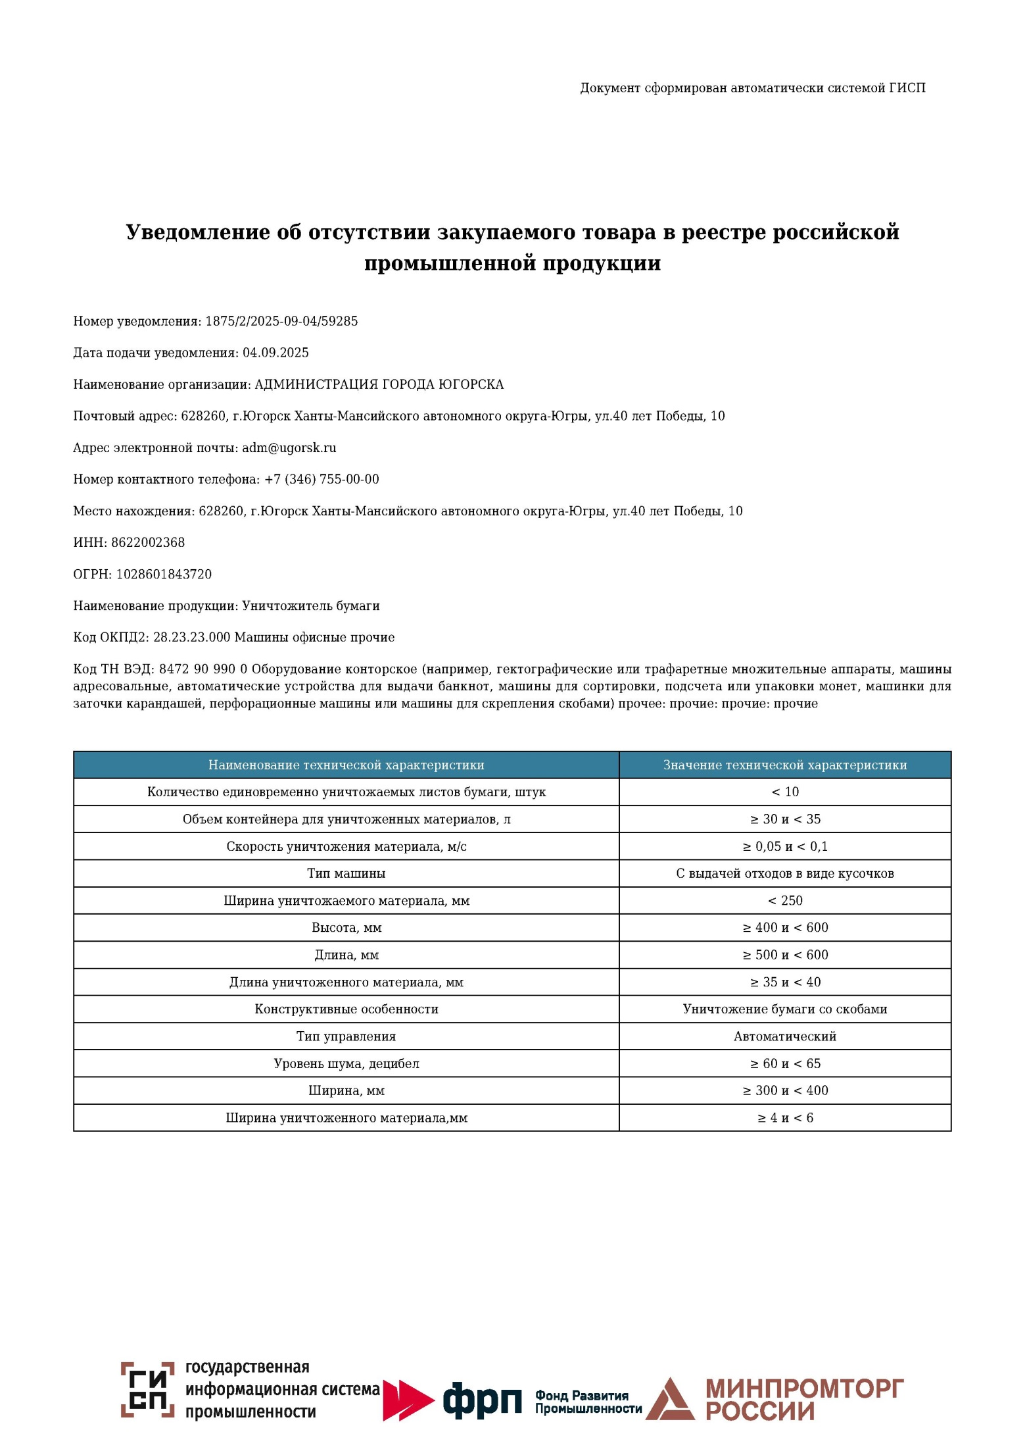

1. Уведомление направляется заказчиком при осуществлении закупки товаров, указанных в позициях 1 - 433 приложения № 2 к постановлению Правительства РФ от 23.12.2024 N 1875